|  |  |  |
| --- | --- | --- |
| Согласовано Начальник ОГИБДД Отдела МВД РФ  по г.Октябрьский майор полиции  __________А. С. Бикбулатов | Согласовано  Начальник ОО  _________И.З.Зиннатуллин | Утверждаю  Директор МБОУ «Башкирская гимназия №4  ______Л.К.Миниханова  Приказ от 2.08.2016г. №30 |

**МИНИСТЕРСТВО ОБРАЗОВАНИЯ**

**РЕСПУБЛИКИ БАШКОРТОСТАН**

**ОТДЕЛЕНИЕ ГИБДД ОТДЕЛА МВД РОССИИ**

**ПО ГОРОДУ ОКТЯБРЬСКИЙ**

**ПАСПОРТ**

**по обеспечению безопасности дорожного движения**

**муниципального бюджетного общеобразовательного**

**учреждения «Башкирская гимназия №4» городского округа город Октябрьский Республики Башкортостан**

г. Октябрьский, 2016

**I. Справочные данные.**

**II. Приложение к паспорту методических и нормативных документов:**

1. Схема безопасного маршрута движения учащихся МБОУ «Башкирская гимназия № 4»
2. План работы по предупреждению детского дорожного травматизма в МБОУ «Башкирская гимназия №4»
3. План работы ЮИД
4. Документация для работы образовательных учреждений по изучению правил дорожного движения и предупреждению дорожно-транспортного травматизма
5. Памятка для администрации образовательного учреждения
6. Памятка для классного руководителя;
7. Выписки из Правил дорожного движения Российской Федерации
8. Инструкция педагогу, ответственному за организацию в общеобразовательном учреждении работы по профилактике детского дорожно-транспортного травматизма
9. Технология и методика проведения «Минутки по безопасности дорожного движения»
10. Информационный уголок для МБОУ «Башкирская гимназия №4»по

безопасности дорожного движения

1. Методические рекомендации по обеспечению санитарно-эпидемиологического благополучия и безопасности перевозок организованных групп детей автомобильным транспортом
2. Национальный Стандарт Российской Федерации «Искусственные неровности».

-Директор МБОУ «Башкирская гимназия №4

**Миниханова Ляйсан Кималовна**

- Преподаватель ОБЖ ____________________________________________

- Руководитель ЮИД **Исаргакова Ирина Нурлаяновна**

- Сотрудник ГИБДД, закрепленный за МБОУ «Башкирская гимназия №4»

инспектор по дорожному надзору РЭО ГИБДД Отдела МВД России по г. Октябрьскому **Николаев Андрей Александрович**

**-** Сотрудник ГИБДД, ответственный по профилактике дорожного травматизма, инспектор по пропаганде БДД ОГИБДД отдела МВД Россиипо г. Октябрьскому майор полиции **Ахметшина Алина Зуфаровна**, **89371636282;**

- Количество обучающихся детей в т.ч. в начальных классах:  **242 чел.**

- Наличие уголка по БД: **имеется**

- Наличие класса по ОБДД: -

- Наличие транспортной площадки (автогородка): **имеется**

- Наличие методической литературы и наглядных пособий: **пособия по профилактике ДДТТ для педагогов, воспитателей и родителей; плакаты, видео материалы**

- Работа по предупреждению ДДТТ в воспитательных планах классного руководителя **10 часов в год**

- В каких классах проводятся занятия по БДД: **занятия по БДД проводятся в 1-11 классах**

- Количество занятий по БДД в каждом классе: **минимум 10 часов в год**

- Как проводится обучение по БДД: **уроки, классные часы, факультативы, игры, утренники, конкурсы-викторины, тематические беседы, КВН-ы**

- Проведение ежедневных пятиминуток-напоминаний по БДД **да**

- Количество отрядов ЮИД **1**

- Количество детей в отрядах ЮИД **10 учащихся**

- Количество выступлений ЮИД **10**

**СПРАВОЧНЫЕ СВЕДЕНИЯ**

Отдел образования администрации городского округа

г. Октябрьский **6-42-10**

Начальник отдела образования

**Зиннатуллин Илшат Закванович 6-76-67**

Отдел МВД по г.Октябрьскому **5-09-10**

ОГИБДД Отдела МВД по г. Октябрьскому

**4-48-40; 4-35-62**

Начальник ОГИБДД майор полиции

**Бикбулатов Артур Сагадатович**

**Телефоны экстренных служб:**

**МЧС 01 или 112**

**Медицина 03 или 030**

**Полиция 02 или 020**

**Приложение № 1**

**С Х Е М А**

**Безопасного маршрута движения учащихся**

**МБОУ Башкирская гимназия № 4**

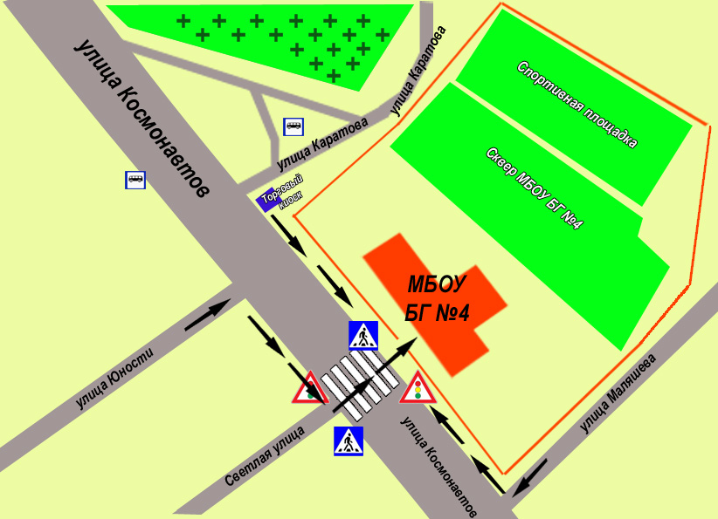

**Приложение № 2**

**ПЛАН**

**работы по предупреждению детского дорожного травматизма**

**МБОУ «Башкирская гимназия №4»**

**на 2016/2017 учебный год**

|  |  |  |  |
| --- | --- | --- | --- |
| **№** | **Дата** | **Мероприятия** | **Ответственные** |
| 1 | Сентябрь | Проведение практических занятий с учащимися по разработке безопасных маршрутов движения из дома в гимназию и обратно. | Классные руководители,  организатор ОБЖ |
| 2 | Сентябрь | Классные часы на темы: «Дети и дорога», «Играть на дороге опасно» | Инспектор ГИБДД, классные руководители |
| 3 | В течение года | Оформление стендов «Уголок безопасности  дорожного движения» | Организатор ЮИД, волонтеры |
| 4 | Октябрь | Классные часы на темы: «Дети и дорога!», «Кататься можно во дворе или на специальных площадках» | Инспектор ГИБДД, классные руководители |
| 5 | В течение года | Оформление выставки детского рисунка «Правила дорожного движения знай и соблюдай!» | Преподаватель ИЗО |
| 6 | Ноябрь | Классные часы на темы: «Правила дорожного движения – Правила жизни!», «Играть на дороге опасно» | Инспектор ГИБДД,  классные руководители |
| 7 | 1 раз в четверть | Приглашение сотрудников ГИБДД на классные тематические часы | Заместитель директора по ВР |
| 8 | Декабрь | Классные часы на темы: «Соблюдайте ПДД и не будет ДТП», «Правила безопасного перехода проезжей части» | Инспектор ГИБДД,  классные руководители |
| 9 | Ежемесяч-но | Создание методической копилки по ПДД, ежедневные инструктажи «Минутка» | Классные руководители |
| 10 | Январь | Классные часы на темы: *-* «Осторожно, автомобиль!», «Помни, знай и соблюдай правила дорожного движения!» | Инспектор ГИБДД, классные руководители |
| 11 | В конце каждой четверти | Проведение инструктажа в классах, на общешкольных линейках перед началом каникул по ПДД | Администрация БГ №4, классные руководители |
| 112 | Февраль | Классные часы на темы: «Применение светоотражателей», «Автокресло – лучший друг детей» | Инспектор ГИБДД, классные руководители |
| 113 | В течение года | Организация и проведение в школе профилактических мероприятий «Внимание - дети!» | Классные руководители, волонтеры |
| 114 | Март | Классные часы на темы:  «Осторожно, автомобиль!», «Сигналы светофора» | Инспектор ГИБДД, классные руководители |
| 115 | 1 раз в четверть | Экскурсии к пешеходным переходам, остановкам общественного транспорта с практическими занятиями «Как перейти улицу». | Классные руководители, члены ЮИД |
| 116 | 1 раз в четверть | Просмотр видеоматериалов | Классные руководители |
| 117 | В течение учебного года | Выступления сотрудников ГИБДД перед родителями на общешкольных и классных родительских собраниях | Администрация БГ №4, классные руководители |
| 118 | Апрель | Классные часы на темы: «Пешеходный переход», «Где и как переходить улицу» | Инспектор ГИБДД, классные руководители |
| 119 | В течение учебного года | Организация и проведение в школе профилактических бесед и практических занятий по безопасности дорожного движения с детьми и их родителями | Заместитель директора по ВР, классные руководители |
| 220 | Май | Классные часы на темы: «Безопасный переход», «Опасный перекресток» | Инспектор ГИБДД, классные руководители |
| 221 | Июнь | Лекция на тему:«Играть можно только на специальной площадке или во дворе» | Инспектор ГИБДД, классные руководители |
| 222 | Июль | Лекции на темы:«Правила перехода проезжей части», «Осторожно, автомобиль!» | Инспектор ГИБДД, классные руководители |
| 223 | Август | Лекции на темы: «Грамотный пешеход», «ПДД – Правила надежные» | Инспектор ГИБДД, классные руководители |
| 224 | В течение учебного года | Обобщение и распространение передового педагогического опыта по проблеме пропаганды правил дорожного движения и предупреждению детского дорожно-транспортного травматизма | Заместитель директора по ВР,  организатор ОБЖ,  классные руководители |
| 225 | Июнь, июль, август | Организация работы по профилактике детского дорожно-транспортного травматизма в период летнего отдыха детей | Заместитель директора по ВР,  начальник лагеря |

**Приложение № 3**

**ПЛАН**

**работы отряда ЮИД**

**МБОУ «Башкирская гимназия №4»**

**на 2016/2017 учебный год**

|  |  |  |  |
| --- | --- | --- | --- |
| **№** | **Дата** | **Мероприятия** | **Ответственные** |
| 1 | Сентябрь | Организация деятельности ЮИД | Заместитель директора по ВР |
| 2 | В течение года | Занятия агитбригады «Перекресток» | Члены ЮИД |
| 3 | В течение года | Оформление стенда «Уголок безопасности  дорожного движения» | Члены ЮИД, волонтеры |
| 4 | В течение года | Выпуск газеты ЮИД «Мы – юидовцы» | Редколлегия газеты |
| 5 | В течение года | Конкурсы рисунков «Безопасная дорога» | Организатор ЮИД |
| 6 | В течение года | Проведение тематических классных часов, с приглашением инспектора ГИБДД | Организатор ЮИД, классные руководители |
| 7 | 1 раз в четверть | Экскурсии к пешеходным переходам, остановкам общественного транспорта с практическими занятиями «Как перейти улицу». | Классные руководители, члены ЮИД |
| 8 | В течение года | Проведение беседы в 1-х классах «Осторожно, дорога!» | Организатор ЮИД, члены ЮИД |
| 9 | В течение года | Выпуск листовок «Внимание, пешеход!», «Внимание, водитель!» | Организатор ЮИД, члены ЮИД |
| 10 | Май | Городской конкурс КВН по ПДД  «Безопасное колесо» | Организатор ЮИД |
| 11 | Февраль  Март | Выставка книг по изучению ПДД. | Организатор ЮИД и члены ЮИД |
| 12 | Май | Подведение итогов работы отряда. | Заместитель директора по ВР |
| 13 | Июнь | «Неделя безопасности дорожного движения» | Члены ЮИД |

**Приложение№4**

**ДОКУМЕНТАЦИЯ**

**ДЛЯ РАБОТЫ ОБРАЗОВАТЕЛЬНЫХ УЧРЕЖДЕНИЙ ПО** **ИЗУЧЕНИЮ** **ПРАВИЛ ДОРОЖНОГО ДВИЖЕНИЯ И ПРЕДУПРЕЖДЕНИЮ ДОРОЖНО-ТРАНСПОРТНОГО ТРАВМАТИЗМА**

1. План совместной работы МБОУ «Башкирская гимназия №4» и ОГИБДД ОМВД РФ по г. Октябрьский на 201 / 2017 учебный год.

2. Календарно-тематическое планирование по предметам с использованием материалов «Программы по профилактике детского дорожно-транспортного травматизма и изучению Правил дорожного - движения».

3. План-график проведения бесед, инструктажей с учащимися.

4. Комплексное планирование месячника «Внимание – дети!».

5. Информационный материал о формах работы с учащимися:

- классных руководителей по изучению ПДД;

- организатора ОБЖ;

6. Циклограмма внеклассной деятельности по данной проблеме:

- выставки-конкурсы дидактических материалов учителей-предметников, педагогов ОБЖ, классных руководителей;

- конкурсы творческих методических материалов педагогов: конспектов уроков, сценариев мероприятий;

- дни открытых мероприятий.

7. Методическая копилка:

- материалы для проведения Дня профилактики;

- информационный материал по проведению кратковременных занятий «минутка» в группе продленного дня;

- информационный материал «Работа с родителями»;

- программа работы творческого объединения учащихся «Юный инспектор».

**Приложение №5**

**ПАМЯТКА ДЛЯ АДМИНИСТРАЦИИ**

**МБОУ «Башкирская гимназия №4»**

**При планировании мероприятий должны быть предусмотрены:**

1. Работа с субъектами воспитательного процесса: преподавателями ОБЖ, классными руководителями, воспитателями ГПД, педагогами дополнительного образования, руководителями отрядов ЮИД по оказанию им методической помощи в проведении разнообразных форм проведения мероприятий по изучению Правил дорожного движения.

2. Активизация работы по предупреждению несчастных случаев с детьми на улице, организация работы отряда ЮИД по разъяснению среди школьников Правил поведения в общественных местах и предупреждению нарушений Правил дорожного движения.

3. Создание и оборудование уголков (кабинетов) по безопасности движения, изготовление стендов, макетов улиц, перекрестков, светофоров, разработка методических, дидактических материалов и пособий для занятий со школьниками.

4. Создание специальных площадок (атрибутов для занятий в помещении) для практических занятий по Правилам дорожного движения.

5. Включение в программу по дополнительному образованию работы творческого объединения учащихся по изучению ПДД.

6. Работа с родителями по разъяснению Правил дорожного движения, проведение разных форм: собрания, конференции, совместные игровые программы, выставки-конкурсы творческих работ (рисунки, поделки).

7. Пропаганда Правил дорожного движения через районную печать, школьную стенную печать, телевидение, видеофильмы, участие в городских и республиканских творческих конкурсах (рисунки, плакаты, сочинения, совместные работы детей и родителей, конспекты тематических уроков и занятий; методических разработок по проведению игровых программ, викторин, игр и др.). Оформление методической копилки по организации и проведению месячника «Внимание, дети!». Постоянный контакт администрации образовательного учреждения с инспектором ОГИБДД МВД по г.Октябрьский– необходимое условие плодотворной работы по изучению Правил дорожного движения и профилактики детского дорожно-транспортного травматизма.

**Приложение №6**

**ПАМЯТКА ДЛЯ КЛАССНОГО РУКОВОДИТЕЛЯ**

- Жди, пока автобус или другое транспортное средство отъедет на безопасное расстояние, или переходи в другом месте, где дорога хорошо просматривается в обе стороны.

- Прежде чем перейти дорогу, остановись, посмотри налево и на право, потом еще раз налево, и, убедившись в безопасности, переходи дорогу, постоянно контролируя ситуацию.

- Красный сигнал светофора – запрещающий, так как с другой стороны горит зеленый для машин. Желтый – знак внимания, предупреждающий о смене сигналов светофора. Для пешехода желтый сигнал также является запрещающим, так как на желтый сигнал машинам разрешено закончить проезд перекрестка. Зеленый разрешает движение, но, прежде чем выйти на проезжую часть дороги, необходимо убедиться в том, что все машины остановились. Желтый мигающий сигнал светофора информирует о том, что перекресток нерегулируемый. Поэтому, прежде чем перейти дорогу, убедитесь в собственной безопасности.

- Необходимо рассчитать переход так, чтобы не останавливаться на середине дороги. Но если уже попал в такую ситуацию, то стой на середине дороги, на осевой линии, разделяющей транспортные потоки противоположных направлений, или на «направляющем островке», и не делай шаги ни вперед, ни назад, не оценив ситуацию, чтобы водитель успел принять решение, как лучше тебя объехать.

- Выходя из подъезда, уже будь внимателен и осторожен. Играй подальше от дороги, там, где нет машин.

- Не используйте для показа старые знаки на желтом фоне.

- Не путайте группы знаков, правильно называйте дорожные знаки и информацию, которую несет в себе тот или иной дорожный знак. Например, часто путают значение знаков 1.20 и 5.16.1. Они оба имеют одинаковое название «Пешеходный переход», но знак 1.20 (треугольный с красной каймой) относится к группе предупреждающих знаков и предупреждает водителя, что впереди – знак 5.16.1 и пешеходный переход. А знак 5.16.1 (квадратный синий), имеющий то же название, относится к группе информационно-указательных и указывает пешеходам, что через дорогу надо переходить именно здесь.

- Необходимо начинать обучение детей со знаков, актуальных для юных участников дорожного движения. В первую очередь, дети должны знать значение знаков: «Пешеходный переход» (подземный и надземный), «Движение пешеходов запрещено», «Пешеходная дорожка», «Дети», «Движение на велосипедах запрещено», «Пересечение с велосипедной дорожкой», «Велосипедная дорожка».

- Дорожный знак «ДЕТИ» вовсе не предусматривает переход через дорогу именно в месте его установки, а лишь информирует водителя о том, что на дороге могут неожиданно появиться дети, так как рядом школа, детский сад или другое учреждение, и возможно неожиданное появление детей на дороге.

**Приложение №7**

**ВЫПИСКИ ИЗ ПРАВИЛ ДОРОЖНОГО ДВИЖЕНИЯ**

**РОССИЙСКОЙ ФЕДЕРАЦИИ**

**4. Обязанности пешеходов**

**4.1.** Пешеходы должны двигаться по тротуарам или пешеходным дорожкам, а при их отсутствии - по обочинам. Пешеходы, перевозящие или переносящие громоздкие предметы, а также лица, передвигающиеся в инвалидных колясках без двигателя, могут двигаться по краю проезжей части, если их движение по тротуарам или обочинам создает помехи для других пешеходов.

При отсутствии тротуаров, пешеходных дорожек или обочин, а также в случае невозможности двигаться по ним пешеходы могут двигаться по велосипедной дорожке или идти в один ряд по краю проезжей части (на дорогах с разделительной полосой - по внешнему краю проезжей части).

При движении по краю проезжей части пешеходы должны идти навстречу движению транспортных средств. Лица, передвигающиеся в инвалидных колясках без двигателя, ведущие мотоцикл, мопед, велосипед, в этих случаях должны следовать по ходу движения транспортных средств.

(в ред. Постановления Правительства РФ от 14.12.2005 N 767)

При движении по обочинам или краю проезжей части в темное время суток или в условиях недостаточной видимости пешеходам рекомендуется иметь при себе предметы со световозвращающими элементами и обеспечивать видимость этих предметов водителями транспортных средств.

(абзац введен Постановлением Правительства РФ от 14.12.2005 N 767)

**4.2.** Движение организованных пеших колонн по проезжей части разрешается только по направлению движения транспортных средств по правой стороне не более чем по четыре человека в ряд. Спереди и сзади колонны с левой стороны должны находиться сопровождающие с красными флажками, а в темное время суток и в условиях недостаточной видимости - с включенными фонарями: спереди - белого цвета, сзади - красного.

Группы детей разрешается водить только по тротуарам и пешеходным дорожкам, а при их отсутствии - и по обочинам, но лишь в светлое время суток и только в сопровождении взрослых.

**5. Обязанности пассажиров**

**5.1.** Пассажиры обязаны:

- при поездке на транспортном средстве, оборудованном ремнями безопасности, быть пристегнутым ими, а при поездке на мотоцикле – быть в застегнутом мотошлеме;

- посадку и высадку производить со стороны тротуара или обочины и только после полной остановки транспортного средства.

Если посадка и высадка невозможна со стороны тротуара или обочины, она может осуществляться со стороны проезжей части при условии, что это будет безопасно и не создаст помех другим участникам движения.

**2. Общие обязанности водителей**

**2.1.2.** При движении на транспортном средстве, оборудованном ремнями безопасности, быть пристегнутым и не перевозить пассажиров, не пристегнутых ремнями (допускается не пристегиваться ремнями обучающему вождению, когда транспортным средством управляет обучаемый, а в населенных пунктах, кроме того, водителям и пассажирам автомобилей оперативных служб, имеющих специальные цветографические схемы, нанесенные на наружные поверхности). При управлении мотоциклом быть в застегнутом мотошлеме и не перевозить пассажиров без застегнутого мотошлема.

**21. Учебная езда**

**21.4.** Обучаемому на автомобиле должно быть не менее 16 лет, а на мотоцикле – не менее 14 лет.

**22. Перевозка людей**

**22.2.** Перевозка людей в кузове грузового автомобиля с бортовой платформой разрешается, если он оборудован в соответствии с Основными положениями, при этом перевозка детей допускается только в исключительных случаях.

**22.6.** Организованная перевозка группы детей должна осуществляться в соответствии со специальными правилами в автобусе или грузовом автомобиле с кузовом-фургоном, имеющих опознавательные знаки «Перевозка детей». При этом с детьми должен находиться взрослый сопровождающий.

**22.9.** Перевозка детей допускается при условии обеспечения их безопасности с учетом особенностей конструкции транспортного средства.

Перевозка детей до 12-летнего возраста в транспортных средствах, оборудованных ремнями безопасности, должна осуществляться с использованием специальных детских удерживающих устройств, соответствующих весу и росту ребенка, или иных средств, позволяющих пристегнуть ребенка с помощью ремней безопасности, предусмотренных конструкцией транспортного средства, а на переднем сиденье легкового автомобиля – только с использованием специальных детских удерживающих устройств.

Запрещается перевозить детей до 12-летнего возраста на заднем сиденье мотоцикла.

**24. Дополнительные требования к движению велосипедов, мопедов, гужевых повозок, а также прогону животных**

**24.3.** Водителям велосипеда и мопеда запрещается:

ездить, не держась за руль хотя бы одной рукой;

перевозить пассажиров, кроме ребенка в возрасте до 7 лет на дополнительном сиденье, оборудованном надежными подножками;

перевозить груз, который выступает более чем на 0,5 м по длине или ширине за габариты, или груз, мешающий управлению;

двигаться по дороге при наличии рядом велосипедной дорожки;

поворачивать налево или разворачиваться на дорогах с трамвайным движением и на дорогах, имеющих более одной полосы для движения в данном направлении. Запрещается буксировка велосипедов и мопедов, а также велосипедами и мопедами, кроме буксировки прицепа, предназначенного для эксплуатации с велосипедом или мопедом.

**Приложение № 8**

**ИНСТРУКЦИЯ**

**ПЕДАГОГУ, ОТВЕТСТВЕННОМУ ЗА ОРГАНИЗАЦИЮ В**

**ОБЩЕОБРАЗОВАТЕЛЬНОМ УЧРЕЖДЕНИИ РАБОТЫ ПОПРОФИЛАКТИКЕ ДЕТСКОГО ДОРОЖНО - ТРАНСПОРТНОГО**

**ТРАВМАТИЗМА**

Педагог, ответственный за организацию профилактики ДДТТ, назначается приказом директора общеобразовательного учреждения перед началом учебного года. Это может быть заместитель директора по воспитательной работе, учитель начальных классов или предмета «ОБЖ», руководитель отряда (кружка) ЮИД или любой педагог (на усмотрение директора), владеющий соответствующими знаниями или прошедший курсы повышения квалификации по обучению школьников правилам дорожного движения.

Педагог (инструктор по безопасности дорожного движения) руководствуется в своей работе Законом Российской Федерации «О безопасности дорожного движения», «Правилами дорожного движения Российской Федерации» (новая редакция с внесенными дополнениями и изменениями), другими нормативными правовыми актами. Работа осуществляется в тесном контакте с инспектором по пропаганде или сотрудником Госавтоинспекции, закрепленным за данным общеобразовательным учреждением приказом начальника Госавтоинспекции.

В обязанности педагога, ответственного за организацию профилактики ДДТТ, входит следующее.

1. Организация работы общеобразовательного учреждения по профилактике ДДТТ в соответствии с планами совместной работы Госавтоинспекции и органа управления образованием. План рассматривается на педагогическом совете и утверждается директором, а совместные планы проведения профилактических мероприятий – еще и руководителями соответствующих организаций.

2. Осуществление контроля за выполнением учебного плана и программы занятий по ПДД в образовательном процессе.

Осуществление постоянного контакта с подразделением пропаганды Госавтоинспекции в:

- организации совместных профилактических мероприятий с учащимися и их родителями;

- оформлении «уголка безопасности», кабинета ОБЖ;

- обеспечении учащихся методической литературой и наглядными пособиями;

- техническом оборудовании автоплощадки (автогородка);

- ведении наблюдательного дела на общеобразовательное учреждение.

3. Систематическое информирование педагогического коллектива и родителей о состоянии аварийности: количестве ДТП с участием детей, анализе причин и условий, способствующих возникновению ДТП, сроках проведении профилактических мероприятий, их участниках.

4. Разработка совместно с сотрудником Госавтоинспекции схемы маршрута безопасного передвижения учащихся по территории, прилегающей к общеобразовательному учреждению. Контроль постоянного обновления информации по данной схеме.

5. Организация работы отряда (кружка) ЮИД, участие в написании положений, инструкций по проведению его работы.

**Приложение №9**

**ТЕХНОЛОГИЯ ПРОВЕДЕНИЯ «МИНУТКИ»**

**ПО БЕЗОПАСНОСТИ ДВИЖЕНИЯ**

**«Минутка»** - это кратковременное занятие по безопасности движения (1-2 минуты), которое проводится педагогом непосредственно перед тем, как дети пойдут домой (группы продленного дня), или в конце последнего урока в начальных классах.

**Цель «минутки»** - повлиять на процесс стихийного формирования навыков поведения на улице во время движения по ней путем создания у детей соответствующей установки, ориентировки мышления на вопросы «дороги» и «безопасности». Ребенок, выйдя на улицу, осознанно или неосознанно изучает ее, познавая «секреты». Улица лишь на первый взгляд проста, а в действительности сложна, имеет ряд «ловушек» - обманчивых ситуаций.

**МЕТОДИКА ПРОВЕДЕНИЯ «МИНУТКИ»**

Внимание детей переключается на вопросы безопасности движения путем разбора проблемного вопроса. Выслушав мнение нескольких детей по поставленному вопросу, воспитатель (учитель) поправляет их и дает свое объяснение. Важно создание ситуации столкновения мнений, спора, разнообразия объяснения одного и того же явления детьми.

За день в образовательном учреждении ребенок получает полезные сведения по безопасности движения, рассмотренные в проблемной и занимательной форме.

Продолжением «минутки», ее практическим приложением является движение детей из образовательного учреждения по улице.

Детям предлагаются задания по наблюдению обстановки на улице (за движением автомобилей, пешеходов на остановках, перекрестках, обращение внимания по пути на различные предметы, мешающие обзору улицы).

Родители, сопровождающие детей, в процессе движения домой используют наблюдение и правильно оценивают обстановку, задавая детям вопросы.

**Приложение №10**

**ИНФОРМАЦИОННЫЙ УГОЛОК ДЛЯ МБОУ**

**«БАШКИРСКАЯ ГИМНАЗИЯ №4»** **ПО БЕЗОПАСНОСТИ ДОРОЖНОГО ДВИЖЕНИЯ**

В МБОУ «Башкирская гимназия №4» имеется информационный уголок, оформлен он в виде специального стенда на первом этаже в вестибюле гимназии и схема движения в МБОУ БГ №4

Перечень материалов, располагаемых на стендах:

- выписка из приказа директора гимназии о назначении лица, ответственного за работу по профилактике детского дорожно-транспортного травматизма;

- справочная информация с указанием фамилий с номерами телефонов;

- список отряда ЮИД;

- картинки по ПДД

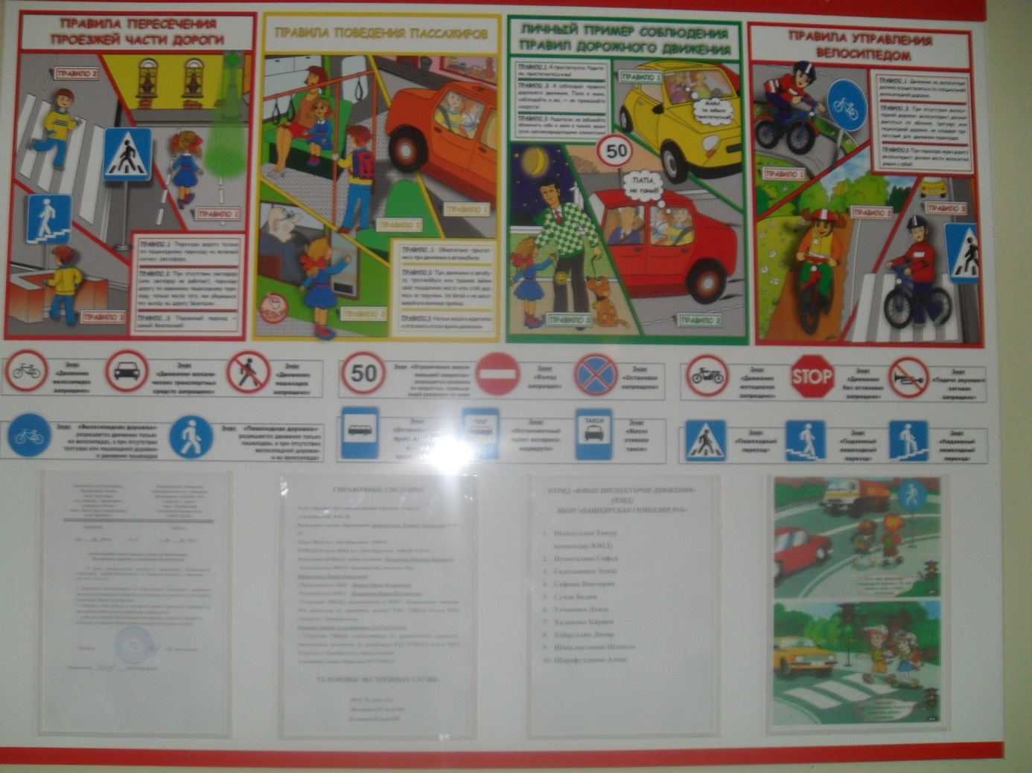

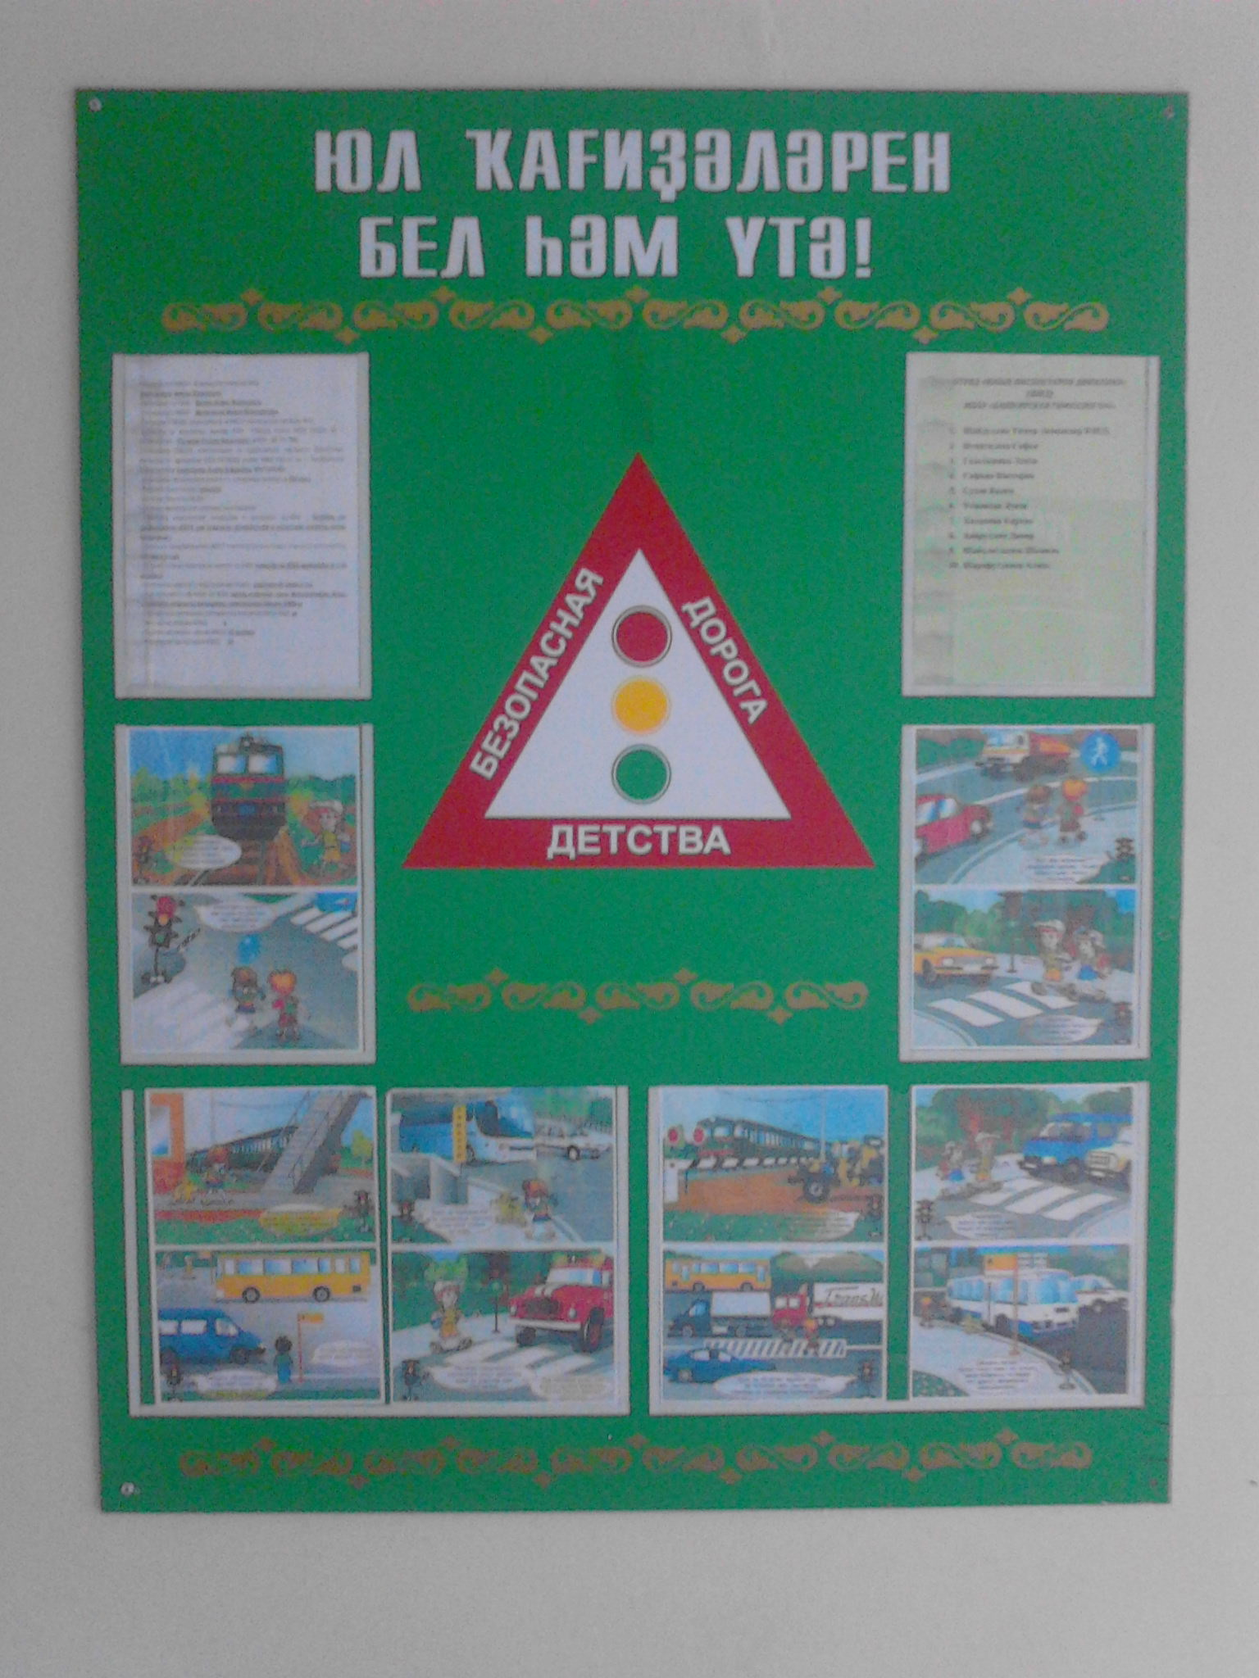

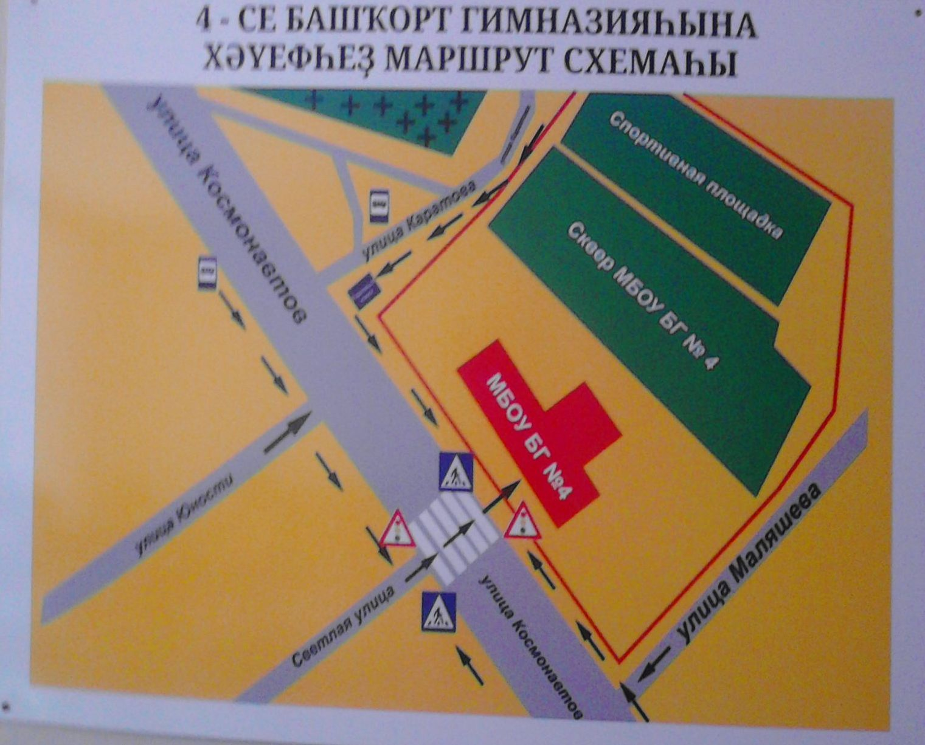

**Приложение №11**

**МЕТОДИЧЕСКИЕ РЕКОМЕНДАЦИИ**

**ПО ОБЕСПЕЧЕНИЮ САНИТАРНО-ЭПИДЕМИОЛОГИЧЕСКОГО**

**БЛАГОПОЛУЧИЯ И БЕЗОПАСНОСТИ ПЕРЕВОЗОК ОРГАНИЗОВАННЫХ** **ГРУПП ДЕТЕЙ АВТОМОБИЛЬНЫМ ТРАНСПОРТОМ**

**Общие положения**

1. Настоящие Методические рекомендации определяют порядок организации и осуществления перевозок детей, основные обязанности и ответственность должностных лиц и водителей автобусов, осуществляющих организацию и перевозку детей к местам отдыха и обратно по разовому заказу или туристско-экскурсионному маршруту. Данные рекомендации разработаны для всех юридических и физических лиц, участвующих в перевозках организованных детских коллективов.

2. Главными задачами настоящих Методических рекомендаций являются:

- обобщение требований по обеспечению безопасности перевозки организованных групп детей в одном документе;

- предотвращение неблагоприятного воздействия на организм детей вредных факторов и условий, связанных с пребыванием в стационарных условиях зон обслуживания пассажиров и в пути следования автомобильным транспортом;

- создание документа, который используется при разработке стандартов и рабочих инструкций юридическими и физическими лицами, занимающимися организацией и осуществлением перевозок детских коллективов.

3. Настоящие Методические рекомендации применяются при осуществлении перевозок автобусами групп общей численностью восемь и более детей.

4. В настоящих Методических рекомендациях используются следующие термины и определения:

Заказчик - организация, юридическое или физическое лицо, являющееся потребителем транспортной услуги по перевозке детей;

Исполнитель - организация, юридическое или физическое лицо, выполняющее услугу по перевозке детей по заявке Заказчика.

Функции Заказчика и Исполнителя могут быть исполнены одной организацией либо юридическим лицом, которые обладают одновременно потребностью и возможностью осуществления услуги.

5. В соответствии с Законом РФ от 07.02.92 N 2300-1 "О защите прав потребителей" Заказчик транспортной услуги имеет право получить информацию от Исполнителя о качестве и полноте подготовки транспортных средств и водителей к перевозке детей.

6. Массовые перевозки детей автомобильной колонной (3 автобуса и более) осуществляются только при наличии у Заказчика уведомления ГИБДД о выделении автомобильной колонне специального автомобиля сопровождения. Уведомление ГИБДД предъявляется Заказчиком вместе с заявкой на перевозку детей автомобильной колонной Исполнителю.

7. Экскурсионные автобусные поездки детей организуются по маршрутам продолжительностью до 12 часов с одним водителем и до 16 часов - с двумя водителями.

Туристические поездки организуются с более длительной продолжительностью с обязательным использованием двух водителей, в данном случае при организации поездки предусматриваются условия для полноценного отдыха (в гостиницах, кемпингах и т.п.) водителей и пассажиров не менее 8 часов после 16 часов движения.

Перевозка детей при экскурсионных и туристических поездках осуществляется в светлое время суток. Движение автобуса в период с 23.00 до 7.00 часов не разрешается.

Туристско-экскурсионные перевозки детей дошкольного возраста не рекомендуются.

В случае, если Заказчиком выступает детское учреждение, туристско-экскурсионные и разовые перевозки детей, как правило, организуются только при наличии письменного разрешения вышестоящей организации.

Осуществлять перевозки детей автомобильным транспортом (кроме экскурсионных и туристических) при нахождении в пути не более четырех часов и в случаях, когда невозможно организовать доставку детей другим видом транспорта.

8. В случаях осуществления нерегулярной (разовой) поездки в пригородную зону или в междугородном сообщении Заказчик вправе потребовать, чтобы автобус накануне поездки был предъявлен для внеочередной проверки технического состояния в ГИБДД.

**Основные требования по организации перевозок детей**

1. Для организации перевозки детей Заказчик должен заключить договор с Исполнителем. При этом Исполнитель обязан иметь лицензию на данный вид деятельности и лицензионную карточку на эксплуатируемое транспортное средство, за исключением случая, если указанная деятельность осуществляется для обеспечения собственных нужд.

Передача лицензии или лицензионной карточки другому перевозчику запрещена.

2. Если хозяйствующий субъект, в том числе и детское учреждение, имеет собственный (собственные) автобус (автобусы), то на него также распространяются требования всех нормативных документов, касающиеся обеспечения безопасности перевозок. В случае отсутствия таких возможностей автобус должен базироваться и обслуживаться у Исполнителя, который имеет возможность обеспечивать выполнение всех необходимых требований по обеспечению безопасности перевозок.

3. К перевозкам групп детей допускаются водители, имеющие непрерывный трехлетний и более стаж работы на автомобильных транспортных средствах категории "Д" и не имеющие на протяжении последних трех лет нарушений действующих Правил дорожного движения.

4. Перевозка организованных групп детей осуществляется при обязательном сопровождении на весь период поездки на каждое транспортное средство взрослого сопровождающего, а если число перевозимых детей более двадцати - двух сопровождающих. Перед поездкой сопровождающие проходят специальный инструктаж совместно с водителем, проводимый полномочным представителем Исполнителя либо, как исключение, руководителем Заказчика на основе настоящих Методических рекомендаций.

Заказчик несет ответственность за безопасность перевозки детей в части, его касающейся.

5. Автомобильная колонна с детьми до пункта назначения сопровождается машиной "скорой помощи". При количестве автобусов менее трех необходимо наличие квалифицированного медицинского работника в каждом автобусе.

6. Техническое состояние автобусов Исполнителя должно отвечать требованиям основных положений по допуску транспортных средств к эксплуатации. Водитель обязан иметь при себе действующий талон о прохождении государственного технического осмотра автобуса.

7. Автобус должен быть оборудован:

- двумя легкосъемными огнетушителями емкостью не менее двух литров каждый (один - в кабине водителя, другой - в пассажирском салоне автобуса);

- квадратными опознавательными знаками желтого цвета с каймой красного цвета (сторона квадрата - не менее 250 мм, ширина каймы - 1/10 стороны квадрата), с черным изображением символа дорожного знака 1.21 "Дети", которые должны быть установлены спереди и сзади автобуса;

- двумя аптечками первой помощи (автомобильными);

- двумя противооткатными упорами;

- знаком аварийной остановки;

- при следовании в колонне - информационной табличкой с указанием места автобуса в колонне, которая устанавливается на лобовом стекле автобуса справа по ходу движения;

- автобусы с числом мест более 20, изготовленные после 01.01.98 и используемые в туристических поездках, должны быть оборудованы тахографами - контрольными устройствами для непрерывной регистрации пройденного пути и скорости движения, времени работы и отдыха водителя. В этом случае владелец транспортного средства обязан выполнять требования Правил использования тахографов на автомобильном транспорте в Российской Федерации, утвержденных Приказом Минтранса России от 07.07.98 N 86.

8. Класс автобуса должен соответствовать виду осуществляемой перевозки детей. Каждый автобус перед выездом на линию должен пройти проверку технического состояния и соответствия экипировки требованиям, установленным Правилами дорожного движения.

9. При выезде на линию к месту посадки водитель должен лично проверить состояние экипировки автобуса.

10. Автомобильная колонна с детьми сопровождается специальным автомобилем ГИБДД, двигающимся впереди колонны. Если количество автобусов в колонне составляет более 10 единиц, ГИБДД дополнительно выделяет автомобиль, замыкающий колонну.

При осуществлении перевозки групп детей одним или двумя автобусами сопровождение специальным автомобилем ГИБДД не обязательно.

Сопровождение колонны автобусов при автомобильной перевозке групп детей осуществляется от места формирования до конечного пункта назначения.

11. При массовой перевозке детей руководителем Исполнителя назначаются:

- из числа допущенных к перевозке детей водителей - старший водитель;

- из числа специалистов работников Исполнителя - старший автомобильной колонны.

Старший водитель, как правило, управляет последним автобусом колонны.

12. Перед выполнением перевозок организованных детских коллективов Исполнитель совместно с Заказчиком не позднее трех суток до назначенного срока начала перевозки представляет в соответствующие отделы ГИБДД официальное уведомление о планируемой перевозке с указанием:

- даты и маршрута движения;

- графика движения, отвечающего требованиям режима труда и отдыха водителей, включающего в себя определение времени прохождения контрольных пунктов маршрута, мест остановок и отдыха, оборудованных в соответствии с требованиями санитарного законодательства;

- схемы трассы движения и маневрирования с обозначением на ней опасных участков, постов ГИБДД, пунктов медицинской помощи, больниц и др.;

- подтверждения выделения медицинского сопровождения;

- марки и государственного номера автобуса (автобусов), фамилий водителей, которые будут осуществлять перевозку детей, с приложением списков детей и лиц, их сопровождающих, утвержденных территориальными управлениями образования.

13. Заказчик обязан обеспечить организованные группы детей, находящиеся в пути следования более трех часов, наборами пищевых продуктов (сухими пайками) с согласованием их ассортимента с территориальными управлениями Роспотребнадзора по субъектам РФ в установленном порядке, а также предусмотреть во время движения соблюдение питьевого режима в соответствии с действующим санитарным законодательством.

14. Режим работы водителя автобуса должен предусматривать после первых трех часов непрерывного управления автомобилем предоставление водителю специального перерыва для отдыха от управления автомобилем в пути продолжительностью не менее 15 минут. В дальнейшем перерывы такой продолжительности предусматриваются не более чем через каждые два часа. В том случае, когда время предоставления специального перерыва совпадает со временем предоставления перерыва для отдыха и питания, специальный перерыв не предоставляется. При направлении в рейс двух водителей на один автобус они меняются не реже чем через три часа.

15. Перед началом массовых перевозок детей в оздоровительные лагеря приказом руководителя Исполнителя назначается специальная комиссия, которая проводит предварительное обследование подъездных дорог к оздоровительным лагерям и, исходя из состояния дорог, определяет возможность осуществления перевозок детей в оздоровительные лагеря и в специальные зоны отдыха, о чем составляется соответствующий акт.

16. При организации регулярных перевозок детей, связанных с учебно-воспитательным процессом (например, в школу и обратно), необходимо согласование трассмаршрутов и графиков движения автобусов с органами ГИБДД.

**Требования по выполнению перевозок**

1. Водители автобуса, допущенные к перевозке детей, должны иметь продолжительность междусменного отдыха перед поездкой не менее 12 часов, а также пройти инструктаж.

Уполномоченное лицо Исполнителя вносит в путевой лист автобуса отметку о прохождении водителем специального инструктажа.

2. Водитель, осуществляющий перевозки, должен выполнять указания старшего, в случае если они не противоречат Правилам перевозки пассажиров, Правилам дорожного движения, не связаны с изменением маршрута движения автобуса.

3. Автомобильная перевозка групп детей автобусами в период суток с 23.00 до 05.00 часов, а также в условиях недостаточной видимости (туман, снегопад, дождь и др.) запрещается. В период суток с 23.00 до 05.00 часов, в порядке исключения, допускается перевозка детей к железнодорожным вокзалам и аэропортам и от них, а также при задержках в пути до ближайшего места отдыха (ночлега).

13. Заказчик обязан обеспечить организованные группы детей, находящиеся в пути следования более трех часов, наборами пищевых продуктов (сухими пайками) с согласованием их ассортимента с территориальными управлениями Роспотребнадзора по субъектам РФ в установленном порядке, а также предусмотреть во время движения соблюдение питьевого режима в соответствии с действующим санитарным законодательством.

14. Режим работы водителя автобуса должен предусматривать после первых трех часов непрерывного управления автомобилем предоставление водителю специального перерыва для отдыха от управления автомобилем в пути продолжительностью не менее 15 минут. В дальнейшем перерывы такой продолжительности предусматриваются не более чем через каждые два часа. В том случае, когда время предоставления специального перерыва совпадает со временем предоставления перерыва для отдыха и питания, специальный перерыв не предоставляется. При направлении в рейс двух водителей на один автобус они меняются не реже чем через три часа.

15. Перед началом массовых перевозок детей в оздоровительные лагеря приказом руководителя Исполнителя назначается специальная комиссия, которая проводит предварительное обследование подъездных дорог к оздоровительным лагерям и, исходя из состояния дорог, определяет возможность осуществления перевозок детей в оздоровительные лагеря и в специальные зоны отдыха, о чем составляется соответствующий акт.

16. При организации регулярных перевозок детей, связанных с учебно-воспитательным процессом (например, в школу и обратно), необходимо согласование трассмаршрутов и графиков движения автобусов с органами ГИБДД.

**Требования по выполнению перевозок**

1. Водители автобуса, допущенные к перевозке детей, должны иметь продолжительность междусменного отдыха перед поездкой не менее 12 часов, а также пройти инструктаж.

Уполномоченное лицо Исполнителя вносит в путевой лист автобуса отметку о прохождении водителем специального инструктажа.

2. Водитель, осуществляющий перевозки, должен выполнять указания старшего, в случае если они не противоречат Правилам перевозки пассажиров, Правилам дорожного движения, не связаны с изменением маршрута движения автобуса.

3. Автомобильная перевозка групп детей автобусами в период суток с 23.00 до 05.00 часов, а также в условиях недостаточной видимости (туман, снегопад, дождь и др.) запрещается. В период суток с 23.00 до 05.00 часов, в порядке исключения, допускается перевозка детей к железнодорожным вокзалам и аэропортам и от них, а также при задержках в пути до ближайшего места отдыха (ночлега).

11. В пути следования водитель обязан строго выполнять Правила дорожного движения, плавно трогаться с места, выдерживать дистанцию между впереди идущим транспортным средством, без необходимости резко не тормозить, принимать меры предосторожности, быть внимательным к окружающей обстановке.

12. По прибытии к пункту высадки детей из автобуса водитель должен осмотреть салон автобуса. При обнаружении в салоне личных вещей детей передать их сопровождающему.

13. При наличии каких-либо замечаний (недостатков) по организации дорожного движения, состоянию автомобильных дорог, улиц, железнодорожных переездов, паромных переправ, их обустройству, угрожающих безопасности дорожного движения, водитель обязан сообщить диспетчеру Исполнителя.

**Перечень нормативных правовых актов,**

**использованных при составлении Методических рекомендаций**

1. Федеральный закон от 10.12.95 № 196-ФЗ "О безопасности дорожного движения".

2. Закон РФ от 07.02.92 № 2300-1 "О защите прав потребителей".

3. Федеральный закон от 30.03.99 N 52-ФЗ "О санитарно-эпидемиологическом благополучии населения".

4. Федеральный закон от 08.08.2001 № 128-ФЗ "О лицензировании отдельных видов деятельности".

5. Приказ Минтранса России от 08.01.97 № 2 "Об утверждении Положения об обеспечении безопасности перевозок пассажиров автобусами" (зарегистрирован в Минюсте России 14.05.97, рег. № 1302).

6. Приказ Минтранса России от 09.03.95 № 27 "Об утверждении Положения об обеспечении безопасности дорожного движения в предприятиях, учреждениях, организациях, осуществляющих перевозки пассажиров и грузов" (зарегистрирован в Минюсте России 09.06.95, рег. № 868).

7. Приказ Минтранса России от 20.08.2004 № 15 "Об утверждении Положения об особенностях режима рабочего времени и времени отдыха водителей автомобилей" (зарегистрирован в Минюсте России 01.11.2004, рег. № 6094).

8. Постановление Правительства РФ от 23.10.93 № 1090 "О Правилах дорожного движения" (с изменениями).

9. Приказ Минтранса России от 07.07.98 № 86 "Об утверждении Правил использования тахографов на автомобильном транспорте в Российской Федерации".

10. Постановление Правительства РФ от 10.06.2002 № 402 "О лицензировании перевозок пассажиров и грузов автомобильным транспортом".

11. Приказ МВД России от 06.07.95 № 260 "О мерах по обеспечению безопасного и беспрепятственного проезда автомобилей специального назначения".

**Приложение №12**

ГОСТ Р 52605-2006

Группа Д28

**НАЦИОНАЛЬНЫЙ СТАНДАРТ РОССИЙСКОЙ ФЕДЕРАЦИИ**

**Технические средства организации дорожного движения**

**ИСКУССТВЕННЫЕ НЕРОВНОСТИ**

**Общие технические требования. Правила применения**

**Traffic control devices. Road bumps and road humps.**

**General technical requirements. Application rules**

ОКС 93.080.30

ОКП 52 1000

Дата введения 2008-01-01

**Предисловие**

Цели и принципы стандартизации в Российской Федерации установлены Федеральным законом от 27 декабря 2002 г. N 184-ФЗ "О техническом регулировании", а правила применения национальных стандартов Российской Федерации - ГОСТ Р 1.0-2004 "Стандартизация в Российской Федерации. Основные положения"

**Сведения о стандарте**

1 РАЗРАБОТАН Федеральным государственным унитарным предприятием "РОСДОРНИИ" (ФГУП "РОСДОРНИИ") по заказу Федерального дорожного агентства

2 ВНЕСЕН Техническим комитетом по стандартизации ТК 278 "Безопасность дорожного движения" и Техническим комитетом по стандартизации ТК 418 "Дорожное хозяйство"

3 УТВЕРЖДЕН И ВВЕДЕН В ДЕЙСТВИЕ Приказом Федерального агентства по техническому регулированию и метрологии от 11 декабря 2006 г. N 295-ст

4 ВВЕДЕН ВПЕРВЫЕ

*Информация об изменениях к настоящему стандарту публикуется в ежегодно издаваемом информационном указателе "Национальные стандарты", а текст изменений и поправок - в ежемесячно издаваемых информационных указателях "Национальные стандарты". В случае пересмотра (замены) или отмены настоящего стандарта соответствующее уведомление будет опубликовано в ежемесячно издаваемом информационном указателе "Национальные стандарты". Соответствующая информация, уведомление и тексты размещаются также в информационной системе общегопользования - на официальном сайте Федерального агентства по техническому регулированию и метрологии в сети Интернет*

**1 Область применения**

Настоящий стандарт распространяется на искусственные неровности, устраиваемые на проезжей части дорог и улиц городов и сельских поселений (далее - дороги) Российской Федерации.

Стандарт устанавливает общие технические требования к искусственным неровностям для принудительного ограничения скорости движения транспортных средств и правила их применения.

**2 Нормативные ссылки**

В настоящем стандарте использованы нормативные ссылки на следующие стандарты:

ГОСТ Р 50597-93 Автомобильные дороги и улицы. Требования к эксплуатационному состоянию, допустимому по условиям обеспечения безопасности дорожного движения

ГОСТ Р 51256-99 Технические средства организации дорожного движения. Разметка

дорожная. Типы и основные параметры. Общие технические требования

ГОСТ Р 52289-2004 Технические средства организации дорожного движения. Правила применения дорожных знаков, разметки, светофоров, дорожных ограждений и направляющих устройств

ГОСТ Р 52290-2004 Технические средства организации дорожного движения. Знаки дорожные. Общие технические требования

ГОСТ Р 52399-2005 Геометрические элементы автомобильных дорог

Примечание - При пользовании настоящим стандартом целесообразно проверить действие ссылочных стандартов в информационной системе общего пользования - на официальном сайте Федерального агентства по техническому регулированию и метрологии в сети Интернет или по ежегодно издаваемому информационному указателю "Национальные стандарты", который опубликован по состоянию на 1 января текущего года, и по соответствующим ежемесячно издаваемым информационным указателям, опубликованным в текущем году. Если ссылочный стандарт заменен (изменен), то при пользовании настоящим стандартом следует руководствоваться замененным (измененным) стандартом. Если ссылочный стандарт отменен без замены, то положение, в котором дана ссылка не него, применяется в части, не затрагивающей эту ссылку.

**3 Термины и определения**

В настоящем стандарте применены следующие термины с соответствующими определениями:

3.1 **искусственная неровность;** ИН: Специально устроенное возвышение на проезжей части для принудительного снижения скорости движения, расположенное перпендикулярно к оси дороги.

3.2 **гребень ИН:** Линия, перпендикулярная в плане к оси дороги, соединяющая наиболее возвышенные над проезжей частью точки ИН.

3.3 **высота ИН:** Кратчайшее расстояние от гребня ИН на оси дороги до уровня проезжей части.

3.4 **продольный профиль ИН:** Сечение, создаваемое при пересечении ИН вертикальной плоскостью, расположенной по ее гребню, перпендикулярно к проезжей части дороги.

3.5 **поперечный профиль ИН:** Сечение, создаваемое при пересечении ИН вертикальной плоскостью, расположенной по оси дороги.

**4 Технические требования**

**4.1 Общие требования**

4.1.1 ИН устраивают на отдельных участках дорог для обеспечения принудительного снижения максимально допустимой скорости движения транспортных средств до 40 км/ч и менее.

4.1.2 Конструкции ИН в зависимости от технологии изготовления подразделяют на монолитные и сборно-разборные.

4.1.3 Длина ИН должна быть не менее ширины проезжей части. Допустимое отклонение - не более 0,2 м с каждой стороны дороги.

4.1.4 На участке для устройства ИН должен быть обеспечен водоотвод с проезжей части дороги.

4.1.5 Для информирования водителей участки дорог с ИН должны быть оборудованы техническими средствами организации дорожного движения: дорожными знаками и разметкой.

**4.2 Требования к монолитным конструкциям**

4.2.1 Монолитные конструкции ИН должны быть изготовлены из асфальтобетона.

В зависимости от поперечного профиля ИН подразделяют на два типа:

- волнообразные (см. рисунок 1а);

- трапециевидные (см. рисунок 1б).

 

а - волнообразная ИН б - трапециевидная ИН

Рисунок 1 - Поперечные профили ИН

4.2.2 Тип продольного профиля ИН выбирают с учетом наличия около нее дождеприемных колодцев с верховой стороны дороги на спуске и в зависимости от направления поперечного стока воды на проезжей части.

Различают следующие типы:

I - при двустороннем поперечном уклоне проезжей части и отсутствии дождеприемных колодцев с верховой стороны дороги на спуске у ИН (см. рисунок 2а);

II - при двустороннем поперечном уклоне проезжей части и наличии дождеприемных колодцев с верховой стороны дороги на спуске у ИН (см. рисунок 2б);

III - при одностороннем поперечном уклоне проезжей части и отсутствии дождеприемного колодца в нижнем лотке с верховой стороны дороги на спуске у ИН (см. рисунок 2в);

IV - при одностороннем поперечном уклоне проезжей части и наличии дождеприемного колодца в нижнем лотке с верховой стороны дороги на спуске у ИН (см. рисунок 2г).

 

|  |  |
| --- | --- |
| а - тип I | б - тип II |

 

|  |  |
| --- | --- |
| в - тип III | г - тип IV |

Рисунок 2 - Продольные профили ИН

4.2.3 Параметры ИН следует принимать исходя из максимально допустимой скорости движения на участке дороги, указываемой на знаке, в соответствии с таблицей 1.

**Таблица 1 Размеры в метрах**

|  |  |  |  |  |  |  |  |
| --- | --- | --- | --- | --- | --- | --- | --- |
|  | Волнообразный профиль | | | | Трапециевидный профиль | | |
| Максимально допустимая скорость движения, указываемая на знаке, км/ч | Длина L | Максимальная  высота гребня  H | Радиус  криволинейной  поверхности  R | Длина | | | Максимальная высотагребня  H |
| горизонтальной площадки  L | | наклонного  участка  L |
| 20 | От 3,0 до  3,5 включ. | 0,07 | От 11 до 15 включ. | От 2,0 до  2,5 включ. | | От 1,0 до  1,15 включ. | 0,07 |
| 30 | От 4,0 до  4,5 включ. | 0,07 | От 20 до  25 включ. | От 3,0 5,0 включ. | | От 1,0 до  1,40 включ. | 0,07 |
| 30 | От 4,0 до  4,5 включ. | 0,07 | От 20 до  25 включ. | От 3,0 до  5,0 включ. | | От 1,0 до  1,40 включ. | 0,07 |

На дорогах, по которым осуществляется регулярное движение безрельсовых маршрутных транспортных средств, параметры ИН следует принимать в соответствии с таблицей 2.

**Таблица 2 Размеры в метрах**

|  |  |  |  |  |  |  |  |
| --- | --- | --- | --- | --- | --- | --- | --- |
|  | Волнообразный профиль | | | | Трапециевидный профиль | | |
| Максимально допустимая скорость движения, указываемая на знаке, км/ч | Длина L | Максимальная  высота гребня  H | Радиус  криволинейной  поверхности  R | Длина | | | Макси  мальная высота  гребня  H |
| горизонтальной площадки  L | | наклонного  участка  L |
| 20 | От 5,0 до  5,5 включ. | 0,07 | От 31 до  38 включ | От 2,0 до  2,5 включ. | | От 1,5 до  2,0 включ. | 0,07 |
| 30 | От 8,0 до  8,5 включ. | 0,07 | От 80 до  90 включ. | От 3,0 до  5,0 включ. | | От 2,0 до  2,5 включ. | 0,07 |
| 40 | От 12 до  12,5 включ. | 0,07 | От 180 до  195 включ. | От 3,0 до  5,0 включ. | | От 4,0 до  4,5 включ. | 0,07 |

**4.3 Требования к сборно-разборным конструкциям**

4.3.1 Сборно-разборная конструкция ИН может состоять из ряда однотипных геометрически совместимых основных и краевых элементов.

4.3.2 Основной и краевой элементы могут состоять из одной (см. рисунок 3а) или двух частей (см. рисунок 3б), которые геометрически совместимы друг с другом и имеют отверстия для крепления к покрытию дороги.

 

|  |  |
| --- | --- |
| а - ИН из одной части основного  и краевого элементов | б - ИН из двух частей основного и краевого элементов |

Рисунок 3 - Конструкция сборно-разборной ИН

4.3.3 В конструкции должна быть предусмотрена возможность монтажа и демонтажа на покрытии дороги, а также замены отдельных ее элементов и частей с использованием специального инструмента.

4.3.4 Размеры элементов ИН следует принимать в зависимости от требуемого ограничения максимально допустимой скорости движения в соответствии с таблицей 3.

**Таблица 3 Размеры в метрах**

|  |  |  |  |  |
| --- | --- | --- | --- | --- |
| Макси  мально допустимая скорость движения, указываемая на знаке, км/ч | Элемент ИН | | | |
| Основной | | Краевой | |
| Длина хорды  L | Максимальная  высота H | Длина хорды  L | Максимальная  высота H |
| 30 | От 0,50  до 0,70 включ. | От 0,05  до 0,06 включ. | От 0,50  до 0,70 включ. | От 0,05  до 0,06 включ. |
| 40 | От 0,90  до 1,10 включ. | От 0,05  до 0,06 включ. | От 0,90  до 1,10 включ. | От 0,05  до 0,06 включ. |

4.3.5 Каждый элемент ИН может быть выполнен в виде однослойной или двухслойной конструкции.

4.3.6 ИН должна иметь поверхность, обеспечивающую коэффициент сцепления в соответствии с требованиями ГОСТ Р 50597.

4.3.7 Твердость ИН, изготовленной из эластичного материала, по Шору А, измеренная на рабочей поверхности не менее чем в пяти точках, не менее 50 мм от края, должна быть от 55 до 80 условных единиц.

4.4 Для обеспечения видимости в темное время суток на поверхность ИН должны быть нанесены световозвращающие элементы, ориентированные по направлению движения транспортных средств. Площадь световозвращающих элементов должна быть не менее 15% общей площади ИН.

4.5 Световозвращающие элементы выполняют из полимерных лент или иных материалов в соответствии с ГОСТ Р 51256. Значения коэффициента яркости и коэффициента световозвращения таких элементов должны соответствовать требованиям ГОСТ Р 51256 для дорог I категории и магистральных улиц непрерывного движения. При разрушении или отслаивании световозвращающих элементов, а также снижении в процессе эксплуатации их светотехнических характеристик до значений ниже нормативных, световозвращающие элементы должны быть заменены на новые.

4.6 Не допускается эксплуатация ИН с отсутствующими отдельными элементами и выступающими или открытыми элементами крепежа.

В случае нарушения целостности ИН из-за потери одного или нескольких элементов оставшийся в дорожном покрытии крепеж не должен служить причиной повреждения шин.

4.7 При демонтаже ИН одновременно должны быть удалены крепежные элементы, оставшиеся отверстия на покрытии автомобильной дороги заделаны, а предупреждающие дорожные знаки и разметка ликвидированы.

4.8 В комплект искусственной неровности должны входить:

- основные и краевые элементы;

- крепежные элементы;

- паспорт изделия;

- инструкция по монтажу.

**5 Методы контроля искусственных неровностей**

5.1 Техническое состояние ИН контролируют визуально.

Контроль световозвращающих элементов - по ГОСТ Р 51256.

5.2 При осмотре ИН сборно-разборной конструкции проверяют наличие всех элементов, их состояние и плотность прилегания к покрытию дороги.

5.3 При осмотре монолитной конструкции ИН проверяют отсутствие просадок, выбоин, иных повреждений. Предельные размеры повреждений покрытия проезжей части и сроки их ликвидации устанавливают в соответствии с ГОСТ Р 50597.

5.4 При обнаружении какого-либо дефекта ИН срок его устранения не должен превышать трех суток.

**6 Правила применения искусственных неровностей**

6.1 ИН устраивают на дорогах с асфальтобетонными и цементобетонными покрытиями на участках с искусственным освещением.

6.2 ИН устраивают на основе анализа причин аварийности на конкретных участках дорог с учетом состава и интенсивности движения и дорожных условий

ИН устраивают:

- перед детскими и юношескими учебно-воспитательными учреждениями, детскими площадками, местами массового отдыха, стадионами, вокзалами, магазинами и другими объектами массовой концентрации пешеходов, на транспортно-пешеходных и пешеходно-транспортных магистральных улицах районного значения, на дорогах и улицах местного значения, на парковых дорогах и проездах [1];

- перед опасными участками дорог, на которых введено ограничение скорости движения до 40 км/ч и менее, установленное дорожным знаком 3.24 "Ограничение максимальной скорости" или 5.3.1 "Зона с ограничением максимальной скорости";

- перед въездом на территорию, обозначенную знаком 5.21 "Жилая зона";

- перед нерегулируемыми перекрестками с необеспеченной видимостью транспортных средств, приближающихся по пересекаемой дороге, на расстоянии от 30 до 50 м до дорожного знака 2.5 "Движение без остановки запрещено";

- от 10 до 15 м до начала участков дорог, являющихся участками концентрации дорожно-транспортных происшествий;

- от 10 до 15 м до наземных нерегулируемых пешеходных переходов у детских и юношеских учебно-воспитательных учреждений, детских площадок, мест массового отдыха, стадионов, вокзалов, крупных магазинов, станций метрополитена;

- с чередованием через 50 м друг от друга в зоне действия дорожного знака 1.23 "Дети".

6.3 Не допускается устраивать ИН в следующих случаях:

- на дорогах федерального значения;

- на дорогах регионального значения с числом полос движения 4 и более (кроме участков, проходящих по территории городов и населенных пунктов с числом жителей более 1000 человек);

- на остановочных площадках общественного транспорта или соседних с ними полосах движения и отгонах уширений проезжей части;

- на мостах, путепроводах, эстакадах, в транспортных тоннелях и проездах под мостами;

- на расстоянии менее 100 м от железнодорожных переездов;

- на магистральных дорогах скоростного движения в городах и магистральных улицах общегородского значения непрерывного движения [2];

- на подъездах к больницам, станциям скорой медицинской помощи, пожарным станциям, автобусным и троллейбусным паркам, гаражам и площадкам для стоянки автомобилей аварийных служб и другим объектам сосредоточения специальных транспортных средств;

- над смотровыми колодцами подземных коммуникаций.

6.4 Допускается совмещение ИН монолитной конструкции трапециевидного профиля с

наземными нерегулируемыми пешеходными переходами вблизи детских и юношеских учебно-воспитательных учреждений, детских площадок на улицах местного значения в жилых кварталах городов с обеспечением прохода пешеходов по центральной горизонтальной площадке ИН шириной не менее 4 м при условии ограничения движения пешеходов по наклонному участку возвышающегося пешеходного перехода с помощью ограждений.

6.5 Уменьшение высоты монолитной искусственной неровности до нуля к лотку, расположенному вдоль бордюрного камня (см. рисунки 2а, в), принимают с уклоном 1:6 на приподнятых пешеходных переходах и 1:4 - в остальных случаях.

6.6 Допускается обеспечивать отвод воды у монолитной ИН без уменьшения ее высоты (см. рисунки 2б, г) при наличии дождеприемных колодцев, сооружаемых у ИН с каждой стороны улицы (при продольном уклоне лотка менее 5+) или с одной (верховой) стороны улицы (при продольном уклоне лотка 3+ и более).

6.7 ИН устраивают на участках дорог с обеспеченным нормативным расстоянием видимости поверхности дороги в соответствии с ГОСТ Р 52399 с максимальным приближением к имеющимся мачтам искусственного освещения, а в необходимых случаях и с установкой около ИН новых опор наружного освещения. Уровень освещенности проезжей части на таких участках должен быть не менее 10 лк.

6.8 Протяженность участка дороги с принудительным ограничением максимально допустимой скорости движения не должна превышать значений, указанных в таблице 4, а общее число ИН на таком участке дороги не должно быть более пяти.

Таблица 4

|  |  |
| --- | --- |
| Максимально допустимая скорость  движения, км/ч | Расстояние между осями ИН, м |
| 20 | От 35 до 60 включ. |
| 30 | От 60 до 80 включ. |
| 40 | От 80 до 125 включ. |

**7 Оборудование техническими средствами организации дорожного движения участков дорог с искусственными неровностями**

7.1 Участки дорог, на которых устроены ИН, следует оборудовать дорожными знаками и дорожной разметкой в соответствии с ГОСТ Р 52289, ГОСТ Р 52290 и ГОСТ Р 51256.

7.2 Перед ИН на ближней границе ее или разметки устанавливают дорожные знаки 1.17 "Искусственная неровность" и 5.20 "Искусственная неровность".

7.3 Предупреждение водителей о нескольких последовательно расположенных искусственных неровностях обеспечивается применением таблички 8.2.1 "Зона действия", установленной совместно с предупреждающим дорожным знаком 1.17 "Искусственная неровность".

7.4 Если на участке дороги выбраны размеры ИН для максимально допустимой скорости движения, отличающейся от скорости движения на предшествующем участке дороги на 20 км/ч и более, применяют ступенчатое ограничение скорости с последовательной установкойзнаков 3.24 "Ограничение максимальной скорости" в соответствии с требованиями ГОСТ Р 52289.

7.5 В случае применения различных конструкций ИН линии разметки на дорожное покрытие и на бордюрный камень наносят в соответствии с рисунком 4.





б - сборно-разборная конструкция

**Рисунок 4 - Пример нанесения разметки 1.25 и 2.7 при устройстве ИН**

При необходимости устройства возвышающегося наземного пешеходного перехода, совмещенного с ИН, нанесение линии разметки наносят в соответствии с рисунком 5.



Рисунок 5 - Пример нанесения разметки 1.25 и 2.7 в случае

возвышающегося пешеходного перехода, совмещенного с ИН

**Библиография**

[1] СНиП 2.07.01-89 Градостроительство. Планировка и застройка городских и сельских поселений

[2] СНиП 2.05.02-85 Автомобильные дороги

**Национальный стандарт РФ**

ГОСТ Р 52289-2004 "Технические средства организации дорожного движения. Правила применения дорожных знаков, разметки, светофоров, дорожных ограждений и направляющих устройств" (утв. приказом Федерального агентства по техническому регулированию и метрологии от 15 декабря 2004 г. 120-ст) (с изменениями от 8 декабря 2005 г.)

**Национальный стандарт РФ**

Технические средства организации дорожного движения

ИСКУССТВЕННЫЕ НЕРОВНОСТИ

Общие технические требования. Правила применения

ОКС 93.080.30

ОКП 52 1000

Дата введения 2008-01-01

Предисловие

Цели и принципы стандартизации в Российской Федерации установлены Федеральным законом от 27 декабря 2002 г. N 184-ФЗ "О техническом регулировании", а правила применения национальных стандартов Российской Федерации - ГОСТ Р 1.0-2004 "Стандартизация в Российской Федерации. Основные положения"

Сведения о стандарте

1 РАЗРАБОТАН Федеральным государственным унитарным предприятием "РОСДОРНИИ" (ФГУП "РОСДОРНИИ") по заказу Федерального дорожного агентства

2 ВНЕСЕН Техническим комитетом по стандартизации ТК 278 "Безопасность дорожного движения" и Техническим комитетом по стандартизации ТК 418 "Дорожное хозяйство"

3 УТВЕРЖДЕН И ВВЕДЕН В ДЕЙСТВИЕ Приказом Федерального агентства по техническому регулированию и метрологии от 11 декабря 2006 г. N 295-ст